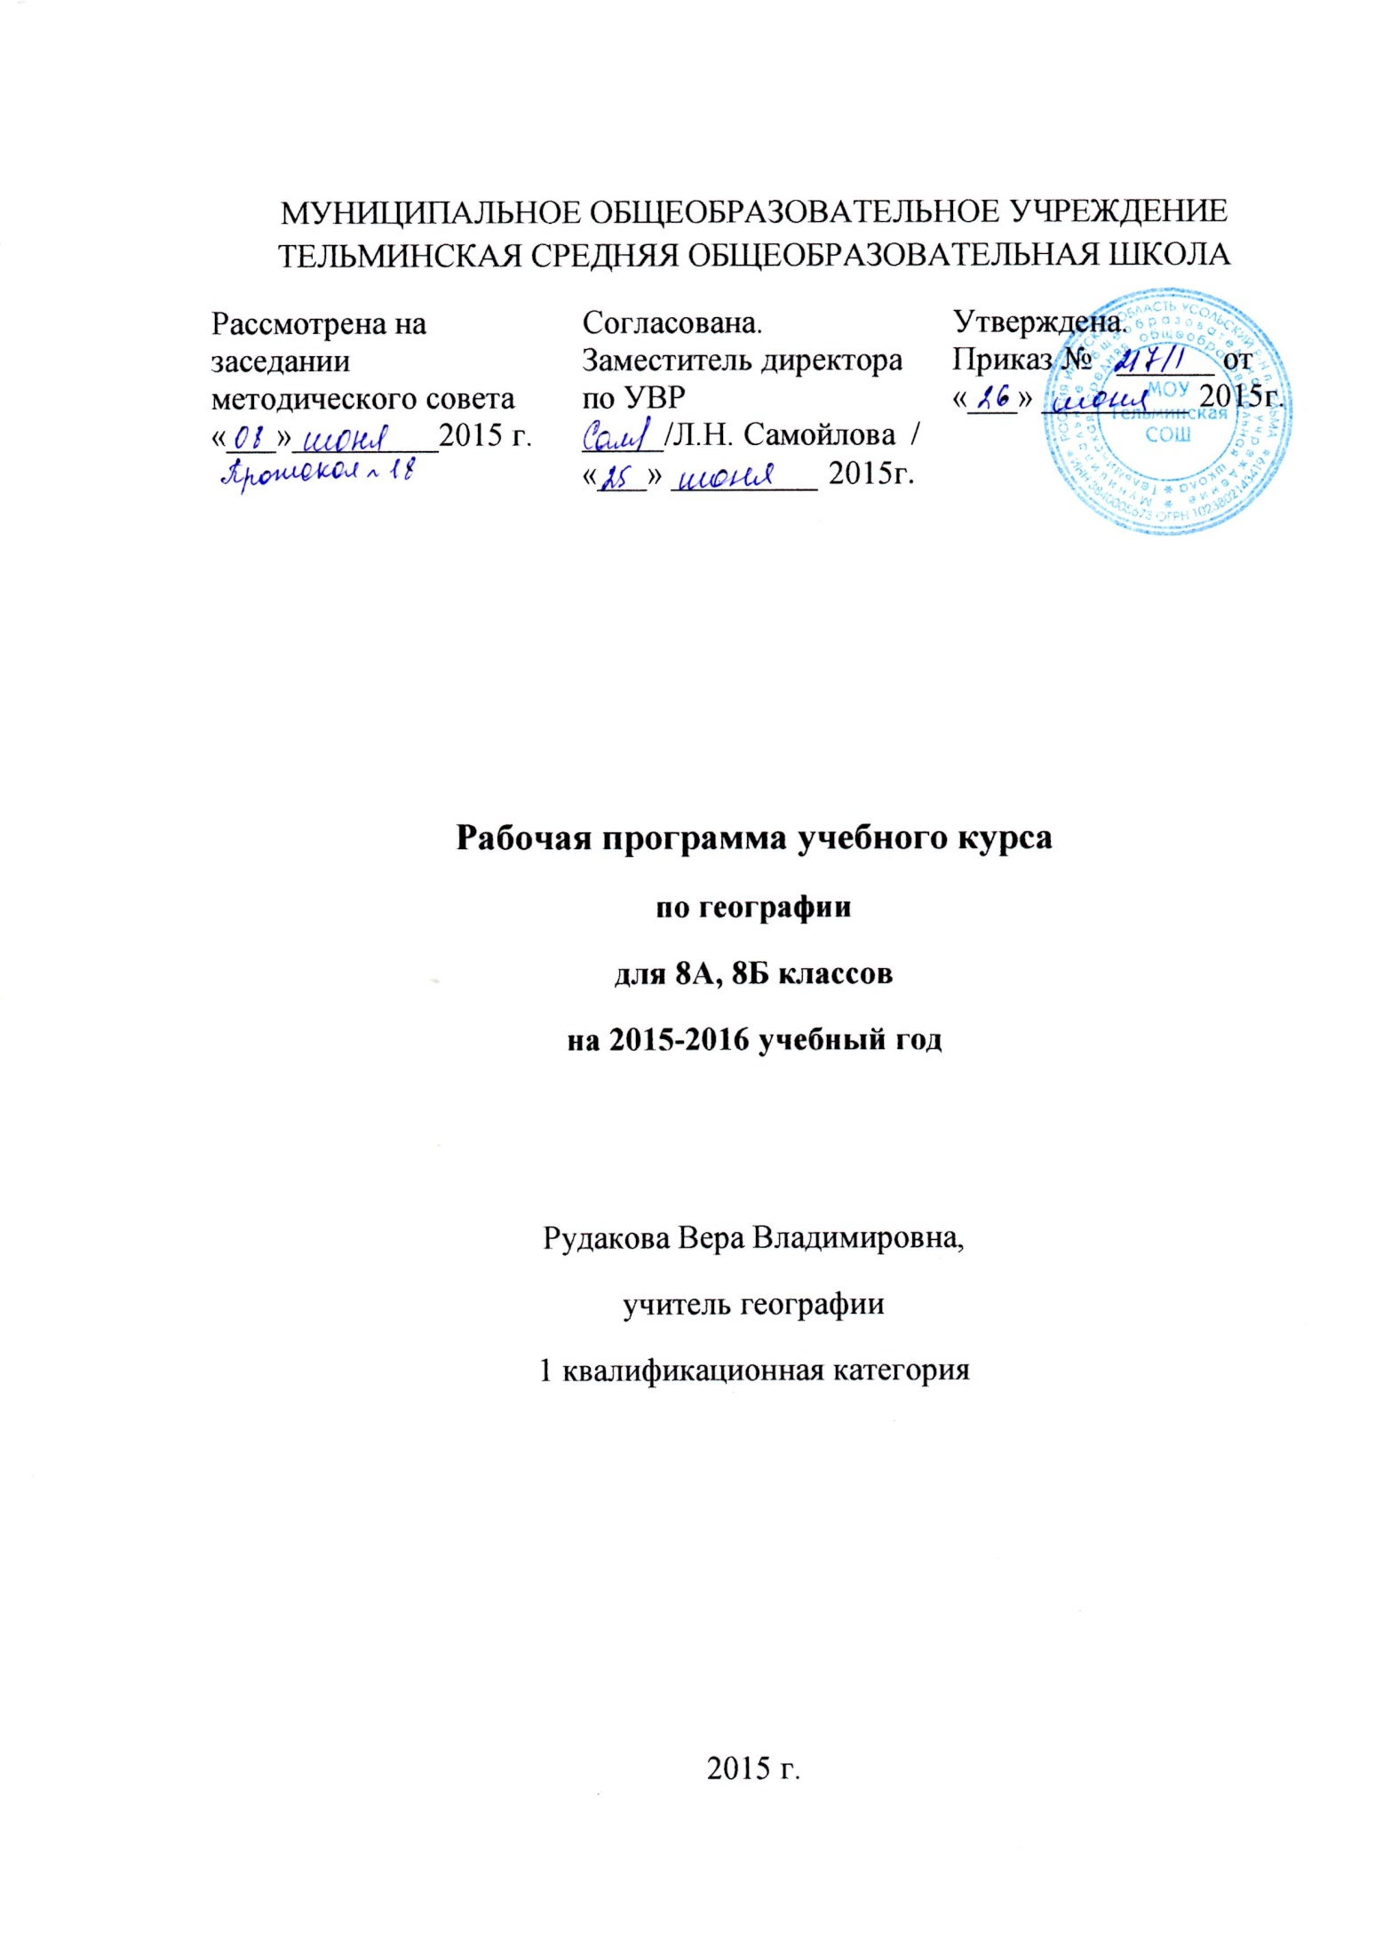

ПОЯСНИТЕЛЬНАЯ ЗАПИСКА

Цели изучения предмета.

Изучение географии на ступени основного общего образования направлено на достижение следующих целей:
- освоение знаний о России и её месте в мире, присущих ей закономерностях; строении, геополитической роли;
- овладение умениями применять географические знания для объяснения процессов и явлений живой природы, работать с географическими картами, инструментами, справочниками; проводить наблюдения за природными объектами своей страны;
- развитие познавательных интересов, интеллектуальных и творческих способностей в процессе проведения анализа особенностей России, работы с различными источниками информации;
- воспитание патриотического отношения к Родине, позитивного ценностного отношения, гордости за свою страну;
- иcпользование приобретенных знаний и умений в повседневной жизни для оценки последствий событий в мире, стране, своей деятельности.
Задачи

- Сформировать географический образ своей страны в ее многообразии и целостности на основе комплексного подхода и показа взаимодействия основных компонентов: природы, населения, хозяйства;
- Сформировать представление о России как целостном географическом регионе и одновременно как о субъекте мирового (глобального) географического пространства, в котором динамически развиваются как общепланетарные, так и специфические региональные процессы и явления;
- Показать большое практическое значение географического изучения взаимосвязей природных, экономических, социальных, демократических, этнокультурных, геоэкологических явлений и процессов в нашей стране, а также географических аспектов важнейших современных социально – экономических проблем России. Ее регионов;
- Вооружить школьников необходимыми практическими умениями и навыками самостоятельной работы с различными источниками географической информации как классическими (картами, статистическими материалами), так и современными (компьютерными), а также умениями прогностическими, природоохранными и поведенческими;
- Развивать представления о своем географическом регионе, в котором локализуются и развиваются как общепланетарные, так и специфические процессы и явления;
- Создать образ своего родного края, научить сравнивать его с другими регионами России и с различными регионами мира.

Нормативные документы, обеспечивающие реализацию программы

- Федеральный закон Российской Федерации от 29 декабря 2012 г. N 273-ФЗ
"Об образовании в Российской Федерации"
- Федеральный перечень учебников, рекомендованных Министерством образования и науки Российской Федерации к использованию в образовательном процессе в общеобразовательных учреждениях, на 2014/2015 учебный год.
- Типовое положение об общеобразовательном учреждении (ред. от 10.03.2009), утвержденное постановлением Правительства РФ от 19 марта 2001 года №196.
- Санитарно-эпидемиологические правила и нормативы СанПиН 2.4.2.2821-10 «Санитарно-эпидемиологические требования к условиям и организации обучения в общеобразовательных учреждениях», зарегистрированные в Минюсте России 03 марта 2011 года, регистрационный номер 19993.
- Федеральный базисный учебный план для общеобразовательных учреждений РФ (Приказ МО РФ ОТ 09.03.2004 № 1312).
- Примерные программы по географии, разработанные в соответствии с государственными образовательными стандартами 2013 г.
- А.И.Алексеев. География: 5-11 классы: программы. – М.: Просвещение, 2008.

Обоснование выбора данной программы
Данная рабочая программа соответствует государственным образовательным стандартам, обязательному минимуму содержания образования по биологии; требованиям к уровню подготовки учащихся по географии.
На основании примерных программ, содержащих требования к минимальному объему содержания по географии в 8-х классах, реализуется базисный и продвинутый уровни преподавания географии, что позволяет реализовать индивидуальный подход к обучению, развитие познавательной активности младших подростков и формирование познавательной и информационных компетентностей учащихся.
Рабочая программа для 8 класса включает в себя сведения о природе России и её особенностях, о многообразии растительного и животного мира, их изменении под влиянием деятельности человека.
Принципы отбора основного и дополнительного содержания связаны с преемственностью целей образования на различных ступенях и уровнях обучения, логикой внутрипредметных связей, а также с возрастными особенностями развития учащихся.

Место и роль учебного курса.
Курс по географии в 8 классе на базовом уровне ориентируется, прежде всего, на формирование общей культуры и мировоззрения школьников, а также решение воспитательных и развивающих задач общего образования, задач социализации личности.
Рабочая программа предусматривает формирование у учащихся общеучебных умений и навыков, универсальных способов деятельности. В этом направлении главными для учебного предмета «География» на ступени основного общего образования являются: распознавание объектов, сравнение, классификация, анализ, оценка.
Этот курс позволяет учащимся использовать приобретенные знания и умения в повседневной жизни для осознания своего места в великой державе, оценки последствий своей деятельности по отношению к природной среде, соблюдать правила поведения в окружающей среде.
Программа рассчитана на 68 часов за год (2 часа в неделю).

Формы организации учебного процесса
Исходя из уровня подготовки класса, использую технологии дифференцированного подхода и личностно – ориентированного образования.
Формы уроков в основном традиционные (комбинированный урок) или урок по изучению нового материала.
Методы обучения- репродуктивный (объяснительно – иллюстративный) и продуктивный (частично-поисковый).
Форма организации познавательной деятельности групповая и индивидуальная. Включены контрольные и практические работы. По окончании курса проводится итоговая контрольная работа.
Технологии обучения.
- Современное традиционное обучение,
- педагогика сотрудничества
- уровневая дифференциация
- коллективный способ обучения
- технология групповой деятельности
- здоровьесберегающие технологии
Виды и формы контроля
Преобладающие формы текущего контроля знаний, умений, навыков,
промежуточной и итоговой аттестации учащихся: ответы на вопросы, отзывы, сообщения, рефераты, тесты

Планируемый уровень подготовки
Примерная программа предусматривает формирование у учащихся общеучебных умений и навыков, универсальных способов деятельности и ключевых компетенций. В этом направлении приоритетными для учебного предмета «География» на ступени основного общего образования являются: распознавание объектов, сравнение, классификация, анализ, оценка.
Результаты изучения курса «География» приведены в разделе «Требования к уровню подготовки выпускников», который полностью соответствует стандарту. Требования направлены на реализацию деятельностного, практикоориентированного и личностно ориентированного подходов: освоение учащимися интеллектуальной и практической деятельности; овладение знаниями и умениями, востребованными в повседневной жизни, позволяющими ориентироваться в окружающем мире, значимыми для сохранения окружающей среды.
В результате изучения географии ученик должен:

Знать/ понимать

- Географическое положение России на карте мира, границы, пограничные государства, моря, омывающие берега России, крайние точки.
- Положение России на карте часовых поясов.
- Административно-политическое деление России.
- Историю освоения и заселения территории России.
- Вклад землепроходцев и путешественников в освоение и открытие территории России.
- Численность, плотность и воспроизводство населения России.
- Особенности естественного прироста, миграций, трудовых ресурсов, национальной и религиозной принадлежности.
- Типы поселений.
- Особенности природы России, ресурсы и потенциал.
- Состав и структуру хозяйства России.
- Объекты Всемирного культурного наследия России.

Уметь

- Объяснять: роль географии в формировании современной естественнонаучной картины мира,
- Изучать
- Распознавать и описывать:
- Выявлять
- Сравнивать
- Определять
- Проводить самостоятельный поиск биологической информации: находить в тексте учебника отличительные признаки (в том числе с использованием информационных технологий);
Использовать приобретённые знания и умения в практической деятельности и повседневной жизни для:

Учебно-методический комплект
1. А.И. Алексеев. География. 8 класс. М. Просвещение, 2011г.
  - А.И.Алексеев. В.В.Николина. 5-11 классы: программы. -М.: Просвещение, 2011 год.
1CD приложение к учебно-методическому комплексу (география)
- География 6-9 кл. БЭНП «Кирилл и Мефодий»

Содержание курса
- Россия в мире (5 ч)
Россия на карте мира. Уникальность географического положения России. Площадь, крайние точки. Государственная граница. Россия на карте часовых поясов. Ориентирование по карте России. Районирование. Природные и экономические районы. Административно-территориальное деление России. Заселение территории. Вклад путешественников и землепроходцев в освоение территории России.
- Россияне (14ч)
Население России. Воспроизводство населения. Естественный прирост. Типы воспроизводства. Численность населения. Демографический кризис. Демографическая ситуация. Демографическая политика государства. Миграции населения. Рынок труда. Трудовые ресурсы. Безработица. Этническая мозаика России. Языковые семьи. Религии народов России. Размещение населения. Типы поселений. Урбанизация.
- Природа (18 ч)
История развития земной коры. Геологическое летоисчисление.
Крупные формы рельефа.
4.Хозяйство(16ч)
5. Природно-хозяйственные зоны (7ч)
6.Наше наследие(8ч)

№ | Тема | Количество часов по программе | Количество часов по календарно-тематическому планированию | Контрольная работа | Практическая работа
1 | Россия в мире | 5 | 5 | 1
2 | Россияне | 14 | 14 | 1 | 1
3 | Природа | 18 | 18 | 1 | 2
4 | Хозяйство | 16 | 16 | 1 | 2
5 | Природно-хозяйственные зоны | 7 | 7 | 1 | 1
6 | Наше наследие | 8 | 8 | 1
 |  | 68 | 68

Учебно-тематический план
Распределение часов осуществляется следующим образом:

Материально-техническое обеспечение учебного процесса
Таблицы, влажные препараты, дидактические материалы, световые и электронные микроскопы, набор микропрепаратов

Календарно - тематический план
№п/п | № в теме | Тема урока | Количество часов | Сроки |  | Тип урока | Формы и виды контроля | Примечания
 |  |  |  | По плану | фактически
Россия в мире (5)
1 | 1 | Россия в мире | 1 | 1 неделя сентября |  | Усвоение новых знаний и умений | Устный опрос
2 | 2 | Мы и наша страна на карте мира | 1 |  |  | Усвоение новых знаний и умений | Таблица
3 | 3 | Россия на карте часовых поясов | 1 | 2 неделя сентября |  | Усвоение новых знаний и умений | Тест
4 | 4 | Как ориентироваться по карте России | 1 |  |  | Усвоение новых знаний и умений | Работа с контурными картами
5 | 5 | Формирование территории России | 1 | 3 неделя сентября |  | Урок контроля знаний и умений | Тест
Россияне(14)
6 | 1 | Воспроизводство населения | 1 | 3 неделя сентября |  | Усвоение новых знаний и умений | Таблица
7 | 2 | Численность населения | 1 | 4 неделя сентября |  | Усвоение новых знаний и умений | Географический диктант  Таблица
8 | 3 | Миграции населения | 1 |  |  | Усвоение новых знаний и умений | Таблица
9 | 4 | Типы и причины миграций | 1 | 1 неделя октября |  | Усвоение новых знаний и умений | Устный опрос
10 | 5 | Практическая работа «Движение населения» | 1 |  |  | Урок-практикум | Результаты практической работы
11 | 6 | Наш «демографический портрет» | 1 | 2 неделя октября |  | Усвоение новых знаний и умений | Устный опрос
12 | 7 | Россияне на рынке труда | 1 |  |  | Усвоение новых знаний и умений | Таблица
13 | 8 | Многонациональное государство | 1 | 3 неделя октября |  | Урок контроля знаний и умений | Тест
14 | 9 | Мозаика народов | 1 | 3 неделя октября |  | Усвоение новых знаний и умений | Устный опрос
15 | 10 | Практическая работа «Народы России» | 1 | 4 неделя октября |  | Усвоение новых знаний и умений | Таблица  Сообщения
16 | 11 | Размещение населения | 1 | 4 неделя октября |  | Усвоение новых знаний и умений | Тест
17 | 12 | Расселение и урбанизация | 1 | 2 неделя ноября |  | Усвоение новых знаний и умений | Решение географических задач
18 | 13 | Города и сельские поселения | 1 |  |  | Усвоение новых знаний и умений | Тест
19 | 14 | Контрольная работа «Урбанизация» | 1 | 3 неделя ноября |  | Усвоение новых знаний и умений | Тест
Природа (18)
20 | 1 | Природа России | 1 | 3 неделя ноября |  | Урок-лекция | Результаты контрольной работы
21 | 2 | Геологическая история | 1 | 4 неделя ноября |  | Урок контроля знаний и умений | Тест
22 | 3 | Рельеф: тектоническая основа | 1 | 4 неделя ноября |  | Усвоение новых знаний и умений | Устный опрос
23 | 4 | Рельеф: скульптура поверхности | 1 | 1 неделя декабря |  | Усвоение новых знаний и умений | Таблица
24 | 5 | Как осваивают россияне свой участок земной поверхности | 1 |  |  | Усвоение новых знаний и умений | Устный опрос
25 | 6 | Солнечная радиация | 1 | 2 неделя декабря |  | Усвоение новых знаний и умений | Устный опрос
26 | 7 | Атмосферная циркуляция | 1 | 2 неделя декабря |  | Усвоение новых знаний и умений | Тест
27 | 8 | Зима и лето в нашей северной стране | 1 | 3 неделя декабря |  | Усвоение новых знаний и умений | Устный опрос  Решение географических задач
28 | 9 | Изучаем карту климатических поясов России | 1 |  |  | Урок-практикум | Результаты практической работы
29 | 10 | Как мы живем и работаем в нашем климате | 1 | 4 неделя декабря |  | Усвоение новых знаний и умений | Таблица
30 | 11 | Наши моря | 1 |  |  | Усвоение новых знаний и умений | Сообщения
31 | 12 | Наши реки | 1 | 2 неделя января |  | Усвоение новых знаний и умений | Рефераты
32 | 13 | Где спрятана вода | 1 |  |  | Урок контроля знаний и умений | Тест
33 | 14 | Водные дороги и перекрестки | 1 | 3 неделя января |  | Усвоение новых знаний и умений | Устный опрос
34 | 15 | Учимся с Полярной звездой | 1 | 3 неделя января |  | Усвоение новых знаний и умений | Дидактические карточки
35 | 16 | Почва-особое природное тело | 1 | 4 неделя января |  | Усвоение новых знаний и умений | Дидактические карточки
36 | 17 | Почва- основа сельского хозяйства | 1 | 4 неделя января |  | Усвоение новых знаний и умений | Тест
37 | 18 | Контрольная работа «Природа России» | 1 | 1 неделя февраля |  | Усвоение новых знаний и умений | Презентации
 |  |  |  | Хозяйство (16)
38 | 1 | Хозяйство | 1 |  |  | Усвоение новых знаний и умений | Рефераты
39 | 2 | Развитие хозяйства | 1 | 2 неделя февраля |  | Урок контроля знаний и умений | Тест
40 | 3 | Особенности экономики России | 1 | 2 неделя февраля |  | Усвоение новых знаний и умений | Устный опрос
41 | 4 | Топливно-энергетический комплекс | 1 | 3 неделя февраля |  | Усвоение новых знаний и умений | Тест
42 | 5 | Нефтяная и газовая промышленность | 1 |  |  | Усвоение новых знаний и умений | Дидактические карточки
43 | 6 | Электроэнергетика | 1 | 4 неделя февраля |  | Усвоение новых знаний и умений | Рефераты
44 | 7 | Металлургия | 1 | 4 неделя февраля |  | Усвоение новых знаний и умений | Устный опрос
45 | 8 | Машиностроение | 1 | 1 неделя марта |  | Усвоение новых знаний и умений | Дидактические карточки
46 | 9 | Химическая промышленность. Лесопромышленный комплекс | 1 |  |  | Усвоение новых знаний и умений | Рефераты
47 | 10 | Растениеводство | 1 | 2 неделя марта |  | Усвоение новых знаний и умений | Рефераты
48 | 11 | Животноводство | 1 |  |  | Урок контроля знаний и умений | Тест
49 | 12 | Учимся с Полярной звездой | 1 | 3 неделя марта |  | Урок-практикум | Результаты практической работы
50 | 13 | Сухопутный транспорт | 1 |  |  | Усвоение новых знаний и умений | Тест
51 | 14 | Водный и воздушный транспорт | 1 | 1 неделя апреля |  | Усвоение новых знаний и умений | Тест
52 | 15 | Сфера услуг | 1 |  |  | Урок-практикум | Результаты проверочной работы
53 | 16 | Учимся с Полярной звездой | 1 | 2 неделя апреля |  | Усвоение новых знаний и умений | Устный опрос
Природно-
Хозяйственные зоны (7)
54 | 1 | Природно-хозяйственные зоны | 1 | 2 неделя апреля |  | Усвоение новых знаний и умений | Рефераты
55 | 2 | Зональность в природе и жизни людей | 1 | 3 неделя апреля |  | Усвоение новых знаний и умений | Рефераты
56 | 3 | Северные безлесные зоны | 1 |  |  | Урок контроля знаний и умений | Тест
57 | 4 | Лесные зоны | 1 | 4 неделя апреля |  | Усвоение новых знаний и умений | Устный опрос
58 | 5 | Степи и лесостепи | 1 |  |  | Усвоение новых знаний и умений | Дидактические карточки
59 | 6 | Южные безлесные зоны | 1 | 1 неделя мая |  | Усвоение новых знаний и умений | Тест
60 | 7 | Субтропики. Высотная поясность в горах | 1 |  |  | Усвоение новых знаний и умений | Дидактические карточки
61 |  | Контрольная работа «Природные зоны России»
Наше наследие(7)
62 | 1 | Наше наследие | 1 | 2 неделя мая |  | Усвоение новых знаний и умений | Рефераты
63 | 2 | Территориальная организация общества | 1 | 2 неделя мая |  | Усвоение новых знаний и умений | Рефераты
64 | 3 | Все связано со всем | 1 |  |  | Усвоение новых знаний и умений | Рефераты
65 | 4 | Что мы оставим потомкам | 1 | 3 неделя мая |  | Усвоение новых знаний и умений | Презентации
66 | 5 | Объекты Всемирного культурного наследия России | 1 |  |  | Усвоение новых знаний и умений | Презентации
67 | 6 | Контрольная работа «Россия в мире» | 1 |  |  | Урок контроля знаний и умений | Тест
68 | 7 | Влияние России | 1 | 4 неделя мая |  | Усвоение новых знаний и умений | Тест

